2021年秋季成人高等教育本科招生简章
【基本介绍】
华东政法大学成立于1952年，是新中国创办的第一批高等政法院校，现为上海市管理的高校。华东政法大学初创时期设有大学部、夜校部和专修科，其后由于历史原因，两度撤并又两次恢复，1981年恢复举办成人教育，现已形成多层次、多形式、多功能的学历教育与非学历教育共同协调发展的继续教育办学体系。学历教育设有法学、工商管理、行政管理等专业，有高中起点本科、专科起点升本科等办学层次，有业余、自学考试等适合成人的多种学习形式，依托学校雄厚的师资力量和教学资源，三十几年来为国家培养了大批优秀的高层次法律专门人才，已输送成人学历教育毕业生5万余人，学生遍布华东六省一市乃至云南、广西、青海、河北、山西、海南等省市。继续教育学院先后被上海市成人教育协会评为“2005-2006学习型协会学习型组织创建工作先进院校”、“2007年上海市成人高校先进集体”、“2007年上海市推进学习型社会建设活动优秀品牌建设单位”、“ 2010年上海市高等教育自学考试先进集体”等称号。
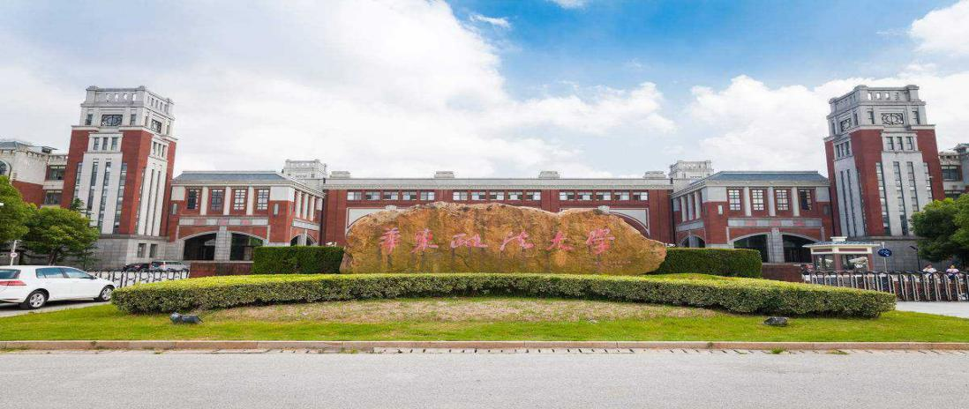
【招生计划】
类别 | 层次 | 招生专业 | 入学考试 | 学习年限 | 学费
经管类 | 专升本 | 工商管理 | 政治、英语、高数 | 2.5年 | 3200元/年
★备注：加分政策,年满25周岁的考生可以在考试成绩基础上增加20分
【报考须知】
1、报名条件：(1) 遵守中华人民共和国宪法和法律。身体健康，生活能自理，不影响所报专业学习； (2) 考生应具有教育部承认学历的专科或专科以上证书的人员；(3) 2021年春季专科应届毕业生凭就读学校证明也可报名。
2、特别说明：报名考试读书过程中，如遇国家教育政策和华东政法大学政策调整，以调整后的政策为准，学习中心不承担由此带来的后果。
3、入学辅导：为保证入学录取率，本院开设考前辅导班，建议报名学员参加辅导，成人高复班火热招生中， 7月、8月、9月滚动开班！考前辅导培训费另计。
【毕业证书】
学习期满，成绩合格，颁发经国家教育部电子注册的华东政法大学本科毕业证书；符合学士学位授予条件的本科毕业生可授予学士学位。
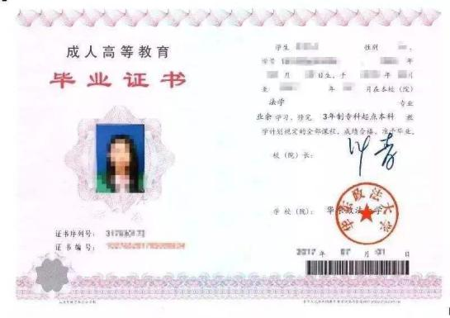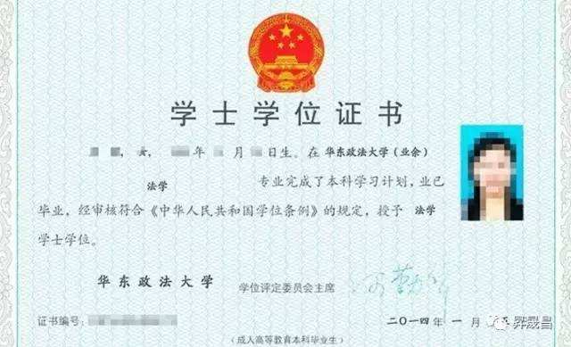
【报名咨询】华东政法大学继续教育学院—闵行南洋教学点
1、即日起接受报名，2021年8月报名截止，10月入学考试，2022年春季入学注册。
2、报名地址：上海市闵行区江川东路578号；电话：021-64355697 64355695
3、网址：http://www.nyjxzx.com/
考前辅导—助圆重点大学梦
提升学历—增强就业竞争力

